附件8：
柳州市2016年初中毕业升学考试学科说明
地 理
一、考试目的
初中毕业升学考试是义务教育阶段的终结性考试，目的是全面、准确地反映初中毕业生在学科学习方面所达到的水平。考试结果既是衡量学生是否达到初中毕业标准的重要依据，也是普通高中招生录取的重要依据之一。
二、命题指导思想
贯彻落实党的十八大和十八届三中、四中、五中全会精神，以科学发展观为指导，全面贯彻党的教育方针，弘扬以爱国主义为核心的民族精神和以改革创新为核心的时代精神，体现社会主义核心价值体系的引领作用。以“一切为了学生的发展”为核心理念，充分发挥毕业升学考试的导向作用，促进广大地理教师建立新型的教材观、教学观、学生观和评价观，把新课程的教育理念落实到教学实践中。检测学生是否达到地理课程所要求的“知识与技能、过程与方法、情感态度与价值观”的三维培养目标，全面、公正、客观、准确地评价学生的地理学习水平，发挥考试的鉴定、激励等评价功能。
三、命题基本原则
（一）导向性原则。试题有利于全面实施素质教育，推进城乡公平教育，促进义务教育均衡发展；有利于继续推进基础教育课程改革，促进教师转变教学方式和学生转变学习方式；有利于培养学生正确的人生观和价值观；有利于初高中教学的衔接，为学生在高中阶段的学习打好基础。
（二）基础性原则。重视考察学生的基本知识和基本技能，突出主干知识；充分利用地图语言，体现地理的区域性与综合性，凸显地理学科的特色。
（三）科学性原则。严格按照规定的程序和要求组织命题，做到考试内容和形式科学，符合考生的年龄特征和认知水平；试题内容科学，难易适当，表述正确；试卷结构科学、合理，形式规范；具备较高信度、效度和良好的区分度。
（四）综合性原则。考查学生获取地理信息的能力，利用试题提供的背景材料、数据图表等，引导学生进行阅读、分析、思考，获取相关信息，解决具体问题，让学生体验知识形成、思维建构的过程，突出“过程与方法”的培养目标。考查灵活运用基础知识和基本技能分析问题、解决实际问题的能力。特别注重考查学生的读图能力、获取信息能力、区域对比分析能力、综合归纳能力等。引导学生的求异思维、发散思维，考查学生多角度、多层次、多途径、多方法分析思考和解决实际问题的能力，培养创新意识。
（五）教育性原则。发挥试题的教育功能，有机渗透科学精神和人文精神，关注人与自然、社会的协调发展。密切联系学生的现实生活和社会实际，关注社会热点、焦点问题，让学生感受到地理知识的真实性和时代性，帮助学生感悟地理知识的价值。对学生的情感、态度和价值观进行考查，以更好地培养学生的基本素养、科学和人文精神，促进全面发展。
四、考试的要求
（一）知识与技能
依据中华人民共和国教育部制订的《全日制义务教育地理课程标准（2011）》和考试说明将知识方面的目标分为“了解”、“理解”和“掌握”等层次，技能方面的目标分为“初步学会”和“学会”等层次。前一个层次是后一个层次的基础，较高一个层次包括前面较低层次的要求。
（二）过程与方法
初中毕业地理学业考试关注学生知识的理解与掌握、技能的形成，更关注学生知识的形成和思维建构的过程，考查学生思考地理问题的过程和方法，赋予更多学习方式、方法的引导，培养学生严谨、科学的学习态度。考试主要体现如下几方面培养目标的检测：
1.通过各种途径感知身边的地理事物和现象，积累丰富的地理表象；初步学会根据收集到的地理信息，通过比较、分析、归纳等思维过程，形成地理概念，归纳地理特征，理解地理规律。
2.尝试运用已获得的地理概念、原理，对地理事物进行分析，做出判断。
3.具有创新意识和实践能力，善于发现地理问题，收集相关信息，运用有关知识和方法，提出解决问题的设想。
4.运用适当的方式、方法，表达、交流学习地理的体会、想法和成果。
（三）情感态度与价值观
关注学生情感、态度、行为的发展，试题中渗透丰富的情感、态度与价值观内容，知识检测与情感考查有机融合，引导学生感悟生活，促进情感升华。主要检测以下几方面的培养目标：
1.增强对地理事物和现象的好奇心，提高学习地理的兴趣以及对地理环境的审美情趣。
2.关心家乡的环境与发展，关心我国的基本地理国情，增强热爱家乡、热爱祖国的情感。
3.尊重世界不同国家的文化和传统，增强民族自尊心、自信心和自豪感，理解国际合作的意义，初步形成全球意识。
4.初步形成尊重自然、与自然和谐相处、因地制宜的意识及可持续发展的观念，增强防范自然灾害、保护环境与资源和遵守相关法律法规的意识，养成关心和爱护地理环境的行为习惯。
五、考试的范围
（一）地球与地图
1.地球与地球仪
（1）地球的形状、大小与运动
①了解人类认识地球形状的过程。
②用平均半径、赤道周长和表面积描述地球的大小。
③用简单的方法演示地球自转和公转。
④用地理现象说明地球的自转和公转。
（2）地球仪
①运用地球仪，说出经线与纬线、经度与纬度的划分。
②在地球仪上确定某地点的经纬度。
2.地图
（1）在地图上辨别方向，判读经纬度，量算距离。
（2）在等高线地形图上，识别山峰、山脊、山谷，判读坡的陡缓，估算海拔与相对高度。
（3）在地形图上识别五种主要的地形类型。
（4）根据需要选择常用地图，查找所需要的地理信息，养成在日常生活中使用地图的习惯。
（5）列举电子地图、遥感图像等在生产、生活中应用的实例。
（二）世界地理
1.海洋与陆地
（1）海陆分布
①运用地图和数据，说出地球表面海、陆所占比例，描述海陆分布的特点。
②运用世界地图说出七大洲、四大洋的分布。
（2）海陆变迁
①举例说明地球表面海洋和陆地处在不断的运动和变化之中。
②知道板块构造学说的基本观点，说出世界著名山系及火山、地震分布与板块运动的关系。
2. 气候
（1）天气
①区分“天气”和“气候”的概念，并能正确运用。
②识别常用的天气符号，能看懂简单的天气图。
③用实例说明人类活动对空气质量的影响。
（2） 气温与降水的分布
①阅读世界年平均和1月、7月平均气温分布图，归纳世界气温分布特点。
②阅读世界年降水量分布图，归纳世界降水分布特点。
③运用气温、降水量资料，绘制气温曲线图和降水量柱状图，说出气温与降水量随时间的变化特点。
（3）主要气候类型
①运用世界气候类型分布图说出主要气候类型的分布。
②举例说明纬度位置、海陆位置、地形等因素对气候的影响。
③举例说明气候对生产和生活的影响。
3.居民
（1）人口与人种
①运用地图和其他资料归纳世界人口增长和分布的特点。
②举例说明人口数量过多对环境及社会、经济的影响。
③说出世界三大人种的特点，并在地图上指出三大人种的主要分布地区。
（2）语言和宗教
①运用地图说出汉语、英语、法语、俄语、西班牙语、阿拉伯语的主要分布地区。
②说出世界三大宗教及主要分布地区。
（3）聚落
①运用图片描述城市景观和乡村景观的差别。
②举例说出聚落与自然环境的关系。
③懂得保护世界文化遗产的意义。
4. 地域发展差异
（1）通过实例，认识不同地域发展水平存在差异。
（2）运用地图归纳发展中国家与发达国家的分布特点。
（3）用实例说明加强国际经济合作的重要性。
5.认识区域
（1）认识大洲
①运用地图等资料简述亚洲、欧洲、非洲、美洲的纬度位置和海陆位置。
②运用地图和其他资料，归纳亚洲、欧洲、非洲、美洲地形、气候、水系的特点，简要分析其相互关系。
（2）认识地区
①在地图上找出东南亚、南亚、西亚、欧洲西部的位置、范围、主要国家及其首都，读图说出这些地区地理位置的特点。
②运用地形图和地形剖面图，归纳南亚地势及地形特点，解释地形与当地人类活动的关系。
③运用图表说出东南亚、南亚、西亚、欧洲西部气候的特点以及气候对当地农业生产和生活的影响。
④运用地形图说明东南亚河流对城市分布的影响。
⑤运用地图和其他资料，指出西亚对当地或世界经济发展影响较大的一种或几种自然资源，说出其分布、生产、出口等情况。
⑥举例说出东南亚、欧洲西部发展旅游业的优势。
⑦运用资料描述东南亚、南亚、西亚、欧洲西部富有地理特色的文化习俗。
⑧说出南、北极地区自然环境的特殊性，认识开展极地科学考察和保护极地环境的重要性。
（3）认识国家
①在地图上指出日本、埃及、俄罗斯、法国、美国、巴西、澳大利亚的位置、领土组成和首都。
②根据地图和其他资料概括日本、埃及、俄罗斯、法国、美国、巴西、澳大利亚自然环境的基本特点。
③运用地图和其他资料，联系日本、埃及、俄罗斯、法国、美国、巴西、澳大利亚自然条件特点，简要分析该国因地制宜发展经济的实例。
④用实例说明高新技术产业对美国经济发展的作用。
⑤举例说出美国、巴西在自然资源开发和环境保护方面的经验、教训。
⑥根据地图归纳日本、俄罗斯、法国交通运输线路分布的特点。
⑦根据地图和其他资料说出日本、埃及、俄罗斯、美国、巴西、澳大利亚的种族和人口（或民族、宗教、语言）等人文地理要素的特点。
⑧用实例说明日本自然环境对民俗的影响。
⑨举例说出日本、美国与其他国家在经济、贸易、文化等方面的联系。
（三）中国地理
⒈疆域与人口
⑴疆域与行政区划
①运用地图说出我国的地理位置及其特点。
②记住我国的领土面积，在地图上指出我国的邻国和濒临的海洋，认识我国既是陆地大国，也是海洋大国。
③在我国政区图上准确找出34个省级行政区域单位，记住它们的简称和行政中心。
⑵人口与民族
①运用有关数据说明我国人口增长趋势，理解我国的人口国策。
②运用中国人口分布图描述我国人口的分布特点。
③运用中国民族分布图说出我国民族分布特点。
⒉自然环境与自然资源
- 自然环境
①运用中国地形图概括我国地形、地势的主要特征。
②运用资料说出我国气候的主要特征以及影响我国气候的主要因素。
③在地图上找出我国的主要河流，归纳我国外流河、内流河的分布特征。
④运用地图和资料，说出长江、黄河的主要水文特征以及对社会经济发展的影响。
⑤了解我国是一个自然灾害频繁发生的国家
- 自然资源
①举例说明可再生资源和非可再生资源的区别。
②运用资料，说出我国土地资源的主要特点，理解我国的土地国策。
③运用资料说出我国水资源时空分布的特点及其对于社会经济发展的影响。
④结合实例说出我国跨流域调水的必要性
⒊经济与文化
⑴经济发展
①运用资料说出我国农业分布特点，举例说明因地制宜发展农业的必要性和科学技术在发展农业中的重要性。
②运用资料说出我国工业分布特点。了解高新技术产业的发展状况。
③比较不同交通运输方式的特点，初步学会选择恰当的交通运输方式。
④运用地图说出我国铁路干线的分布格局。
（2）文化特色
①举例说明自然环境对我国具有地方特色的服饰、饮食、民居等的影响。
②结合有关资料说明我国地方文化特色对旅游业发展的影响。
⒋地域差异
（1）在地图上找出秦岭、淮河，说明秦岭——淮河一线的地理意义。
（2）在地图上指出北方地区、南方地区、西北地区、青藏地区四大地理单元的范围，比较它们的自然地理差异。
（3）用事例说明四大地理单元自然地理环境对生产、生活的影响。
⒌认识区域
- 位置与分布：以东北地区为例
①运用地图简要评价区域的地理位置。
②在地形图上识别区域的主要地形类型，并描述区域的地形特征。
③运用地图与气候统计图表归纳区域的气候特征。
④运用地图和其他资料说出区域的产业结构与产业布局特点。
⑤运用地图和其他资料归纳区域人口、城市的分布特点。
（2）联系与差异：以香港、澳门、珠江三角洲、长江三角洲、长珠潭城市群为例
①举例说明区域内自然地理要素的相互作用和相互影响。
②举例说出河流在区域发展中的作用。
③运用资料比较区域内的主要地理差异。
④举例说出区际联系对区域经济发展的意义。
⑤举例说明祖国内地与香港、澳门经济发展的相互促进作用。
⑥运用有关资料分析说明外向型经济对区域发展的影响。
（3）环境与发展：以北京、台湾、新疆、贵州、黄土高原为例
①根据资料，分析区域内存在的主要自然灾害与环境问题，了解区域环境保护与资源开发利用的成功经验。
②以新疆、贵州、黄土高原为例，说明区域发展对生活方式和生活质量的影响。
③运用资料说出首都北京的自然地理特点、历史文化传统和城市职能，并举例说明其城市建设成就。
④认识台湾自古以来一直是祖国不可分割的圣神领土；在地图上指出台湾省的位置和范围，分析其自然地理环境和经济发展特色。
⑤以新疆、黄土高原为例，说明我国西部开发的地理条件以及保护生态环境的重要性。
（四）乡土地理：柳州市地理
1.运用地图，描述家乡的地理位置，分析其特点。
2.利用图文材料说明家乡主要地理事物的变迁及原因。
3.举例分析自然资源、自然灾害对家乡社会、经济等方面的影响。
4.运用家乡的人口资料与全国人口情况进行比较，说出家乡人口数量和人口变化的特点。
5.了解家乡对外联系现状，认识家乡进一步改革开放的重要性。
6.了解家乡的发展规划，关注家乡的未来发展，树立建设家乡的志向。
六、考试形式和试卷结构
（一）考试形式
采取闭卷笔答考试形式，试卷满分为60分。与生物同堂分卷考试，两门考试时间合计120分钟。
（二）试卷结构
1．试卷题型及赋分比例
单项选择题 占 50%
综合题 占 50%
2.试题难易程度
容易题（P≥0.7）约占 60%，中档题（0.7＞P＞0.35）约占 30%，较难题（P≤0.35）约占 10%。整卷试题的难度系数约为 0.70±0.03。
3．内容分值比例：地球与地图，约占10%；世界地理，约占30%；中国地理，约占55%；乡土地理（柳州市地理）约占5%。
七、成绩形式及使用
总分60分，考后原始成绩分数封存，2017年将原始分除以2取小数点后1位（小数点后第2位四舍五入），计入九年级毕业升学考试总分。
用等级制呈现考试结果。地理生物成绩以A+、A、B+、B、C+、C、D、E八个等级呈现。
八、题型示例

第Ⅰ卷
注意事项：
1．每题选出答案后，用2B铅笔把“答题卡”上对应题目的答案标号的信息点涂黑。如需改动，用橡皮擦干净后，再选涂其他答案标号的信息点。
2．本卷共一个大题，15小题，每题2分。共30分。
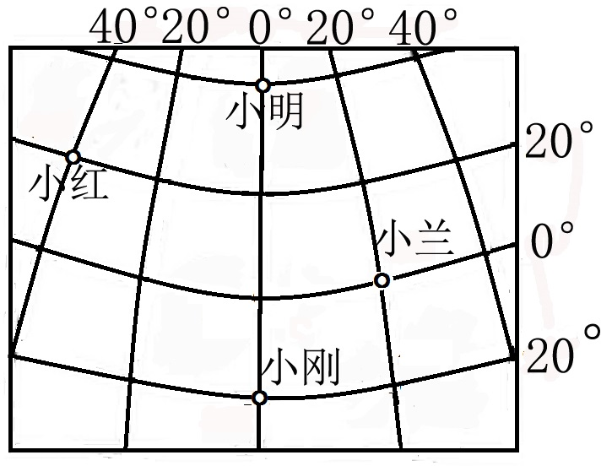
一、细比较，我会选（在每题给出的四个选项中，只有—项最符合题意。）
在下面的经纬网图中，四个小朋友位于不同位置，读图1回答
1.下列关于小明和小刚位置的叙述，正确的是
A．两人都位于北半球
B．两人都在同一条经线上
C. 两人都位于低纬度地区
D．两人都位于南半球

图1

2015夏天，深受战乱、贫穷困扰的叙利亚、利比亚等地难民们铤而走险，一路颠沛流离、风餐露宿，前往欧洲，造成了欧洲难民危机。读难民迁移路线图（图2），回答2－3题。
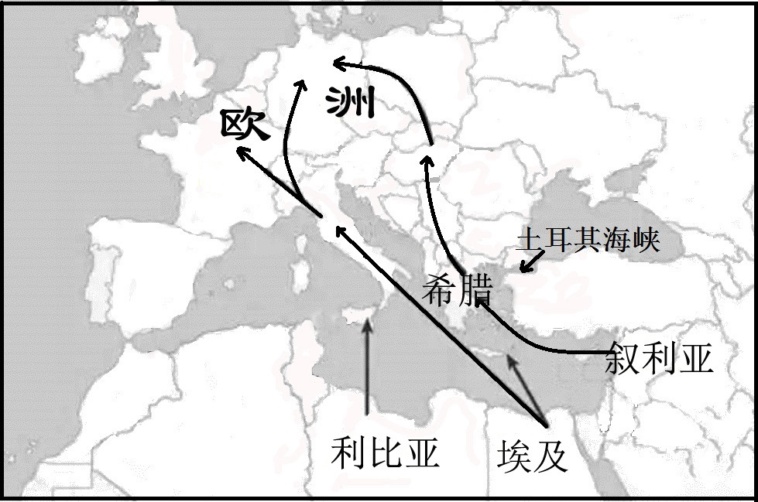
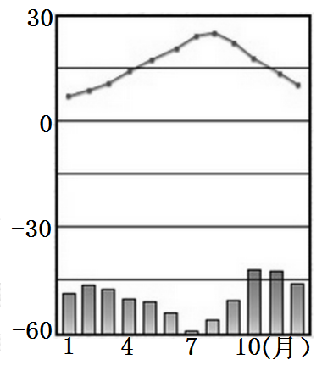

图2
图3

2. 本次难民危机的难民主要来自
A．亚洲和非洲 B．亚洲和欧洲
C．非洲和南美洲 D．南美洲和非洲
3. 结合图3判断，夏天时节，难民必须经历 A. 寒冷多雨 B. 高温多雨
C. 寒冷干燥 D. 炎热干燥

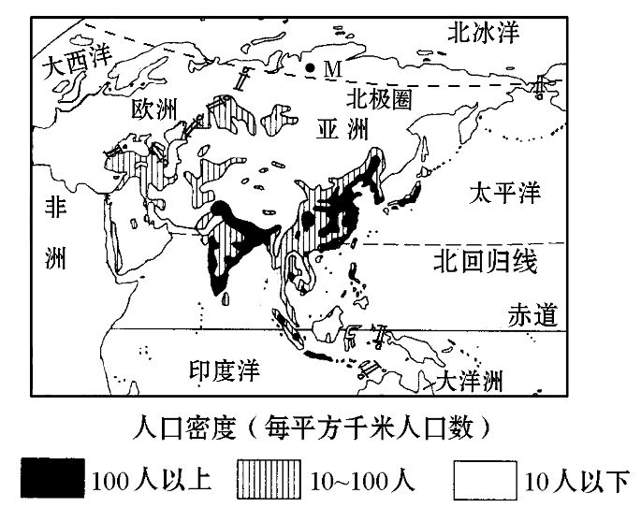
读图4，回答
4.亚洲人口密度较大的地区是
A.东部、东南部、南部
B.北部、中部、东部
C.南部、北部、西部
图4
D.东部、中部、西部

图4
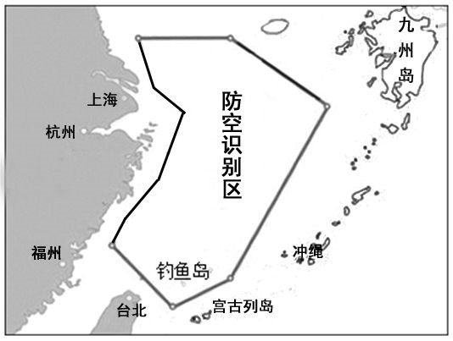
我国政府于 2013 年 11 月 23 日发表声明，宣布划设我国近海第一个防空识别区。读该防空识别区示意图（图 5），回答 5～7 题。
5．该防空识别区主要位于我国
A．渤海 B．黄海
C．东海 D．南海
6．下列国家中，与我国该防空识别区隔海相望的是
图5
A．越南 B．日本
C．菲律宾 D．俄罗斯
7．福州市所在省的简称是
A．沪 B．闽 C．浙 D．台
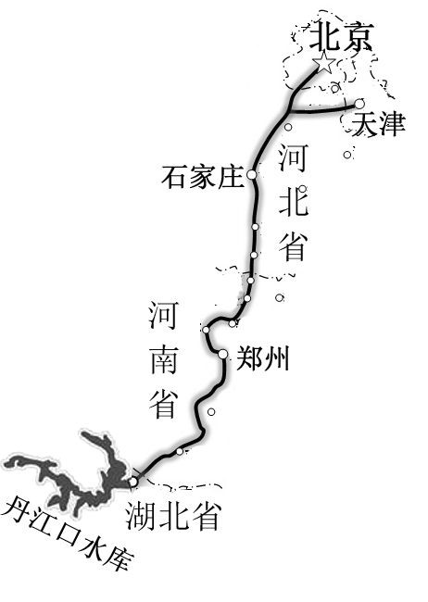
2014 年 12 月，我国一项调水工程正式通水，北京市民喝上了来自丹江口水库的水。读该工程示意图（图 6），回答 8～9 题。
8．从调水的方向与规模判断，该工程属于
A．南水北调 B．东水西调
C．引黄济青 D．引大入秦
9．图示工程的水源地与主要受益地分别位于
A．黄河流域 华北地区
B．珠江流域 西北地区
C．长江流域 西北地区
D．长江流域 华北地区
图6
2015 年 6 月 1 日，旅游客船“东方之星”号在长江监利段翻沉，党中央、国务院立即调集各方力量展开救援。读图 7，回答 10～11 题。
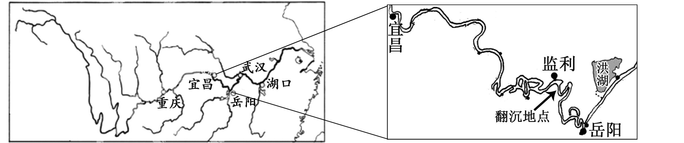
图7
10．该游船的翻沉地点位于长江的
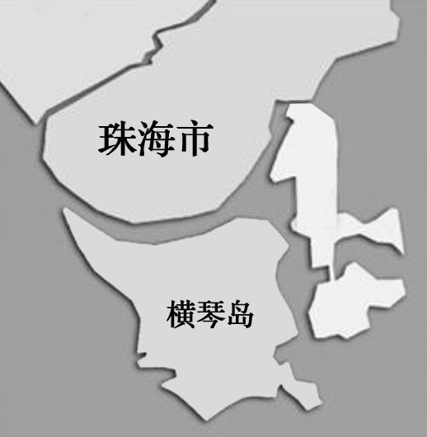
A．源头 B．上游 C．中游 D．下游
11．下列救援难度大的原因中，与本次救援实际相符的是
A．事发地位于湖面，水域面积宽
B．江面结冰，水温低
C．正值汛期，水位高、流量大、含沙量大
D．事发地位于高山峡谷，水流急
经国务院批准，我国特别行政区的一所大学，在珠海市横琴岛建设了新校区，该新校区与其旧校区通过一条地下通道相连。读图 8，回答第 12题。
图8
12．这所大学是
A．香港大学 B．澳门大学 C．台湾大学 D．广州大学
读新疆、黄土高原略图（图 9），回答 13～14 题。
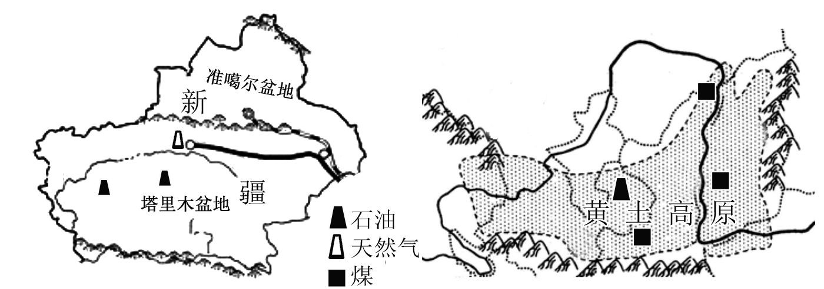

图9

13．新疆与黄土高原具有的共同特点是
A．地形以高原为主 B．沙漠、戈壁广布
C．河流以内流河为主 D．生态环境十分脆弱
14．新疆与黄土高原发展经济的共同举措是
A．利用临海的优势，积极发展对外贸易
B．充分利用气候条件，扩大水稻种植面积
C．利用资源优势，建设我国重要的能源基地
D．充分发挥黄河“黄金水道”优势，积极拓展水上运输
15.下列描述与此景观（图10）最吻合的是
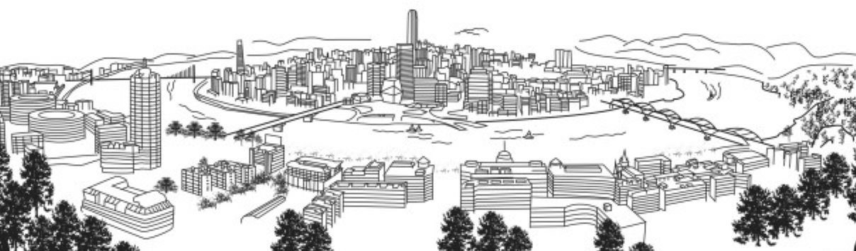

图10

A．山环水绕，“壶城”美景 B．夏长炎热，冬短不寒
C．茶树飘香，蔗糖清甜 D．溶洞奇秀，千姿百态

第II卷
注意事项：
1．请用0.5毫米水性签字笔在答题卡上作答。
2．本卷一个大题，共5小题，共30分。
二、广探究，展才华（共30分）
16．阅读图文材料，回答下列问题。（6 分）
材料一：在一节地理课上，老师首先展示了一张图（图 11），并说明这是本课学习的主要内容。
- 这节课学习的主要内容是________。（选择填空）
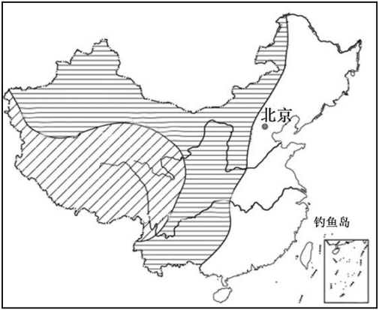
A．中国的民族分布
B．中国的地势
C．中国的温度带
D．中国的土地资源分布
材料二：随后，老师又展示了一张图（图 12）。
- 小明同学通过对两幅图的自主探究, 发现这一分布特点产生了两个地理意义：
一是有利于___________深入我国内地，形成降水；
二是造成我国许多大河的流向是
___________。 图11
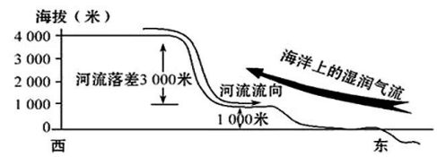
(3) 请你在答题卡的图中用“ ”符号标注三峡和小浪底水利枢纽工程的位置。
(4) 通过标注，你会发现这两个水利工程位置的共同特点：都位于某一地理界线附近，这里__________大，水能丰富。

17.阅读图文材料，回答下列问题。（6 分） 图12

材料一：我国的四大地理区域分布示意图及其划分依据（图 13）
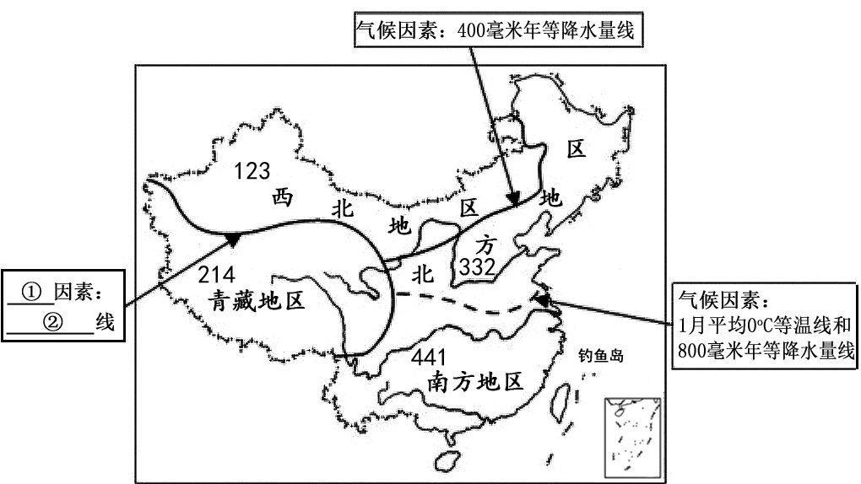

图13

- 根据材料一推测，图中①应当填入________因素，②应当填入__________线。
材料二：图 13 中各地区的数字分别表示各地区气候资源的质量等级，其百、十、个位数字依次表示水分、热量、光照，数字越大质量越优。如西北地区的数字“123” 表示该地区水分条件最差、热量条件较差、光照条件较好。
- 由材料一、二可知，青藏地区发展种植业最有利的气候条件是___________强，南方地区发展种植业最有利的气候条件是 配合好。
材料三：邮戳是邮局盖在邮票上的标记，邮戳上的地名是邮局所在地。图 14是 6 个在不同地区加盖的邮戳。
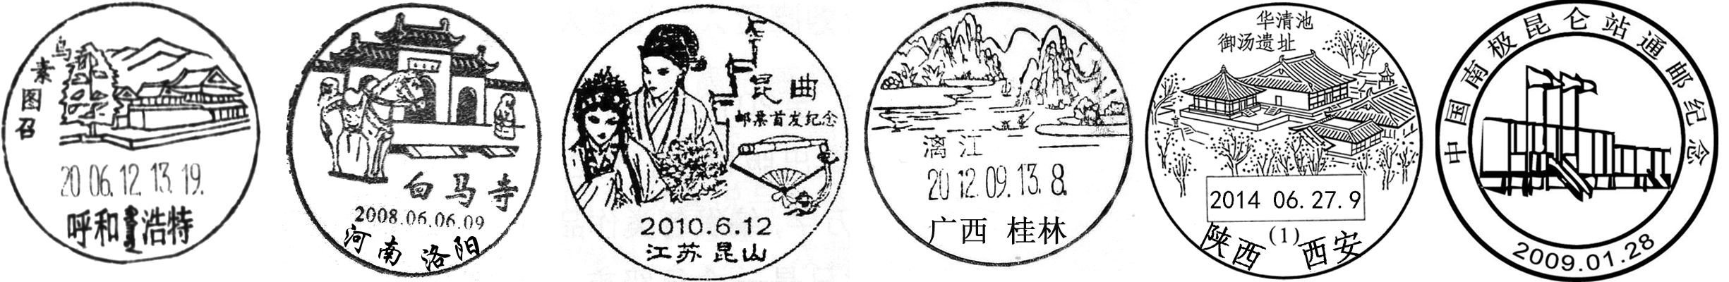
图14
① ② ③ ④ ⑤ ⑥
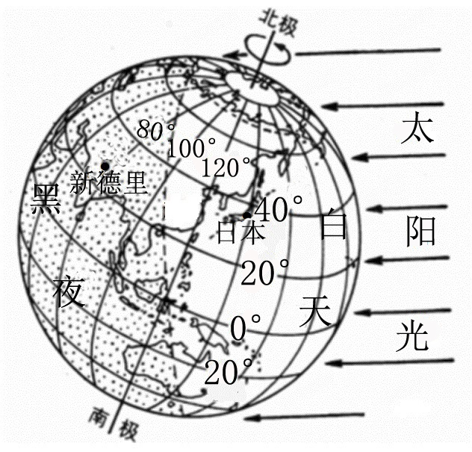
- 图 14的邮戳中，加盖地在我国南方地区的是： ，加盖地在我国北方地区的是：_________ 。（双项选择，填数字序号）
18.读地球自转图（图15），回答问题。（6分）
- 从北极上空看，地球是呈 （顺/逆）时针方向转动。
（2）判断图中昼夜情况：新德里是 ，12小时之后，北冰洋主要是 。
- 该图所示日太阳光直射 （纬线），这一天为北半球的 （节气）。
图15
- 柳州的纬度约为24°N,从这个数据我们可以推知， （有、无）太阳直射现象。
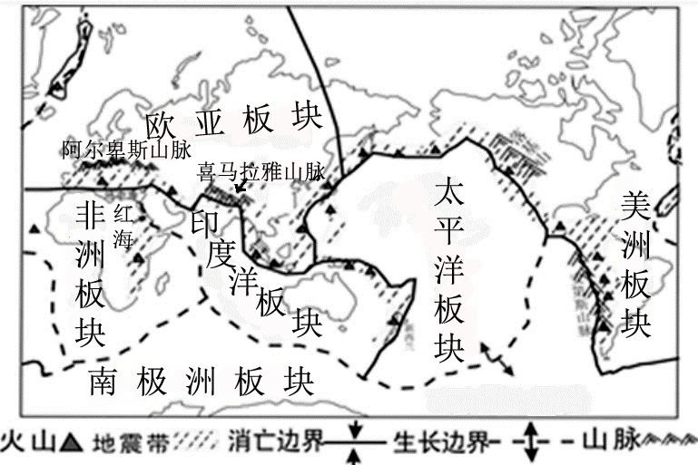
19．4班同学张翔在学习“板块的运动”时，用纸张和书本做了一个实验。阅读实验方法及示意图回答问题。（6分）
【实验】课桌上有两本书和一张纸。张翔先用手挤压两书本，观察书本发生了什么变化（甲图）。他用手向两侧撕拉纸张，观察纸张发生了什么变化（乙图）。
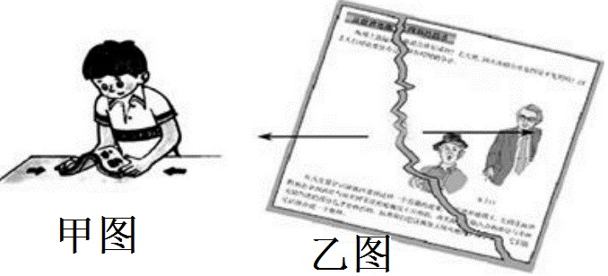
图17

图17
图16

（1）实验中的纸张（书本）代表了地球上的板块，甲图实验反映了板块的挤压运动，形成了板块的_______边界，世界上最高的山脉喜马拉雅山脉，就是由亚欧板块和 板块通过这一运动隆起抬升形成的。
（2）乙图的实验反映了板块的张裂运动，形成了板块的_______边界，美洲与非洲原来是同一块大陆，由于这一运动，使它们相向漂移，海水侵入，形成了隔在它们之间的______洋。
（3）板块构造学说认为地球表层的岩石是由拼合而成，板块在不断运动着。一般说来板块内部地壳比较___________（稳定/活跃），世界的火山、地震带主要位于两大地带，即太平洋板块周边___________火山地震带和横贯欧亚的阿尔卑斯--喜马拉雅火山地震带。
20．习近平总书记提出了建设“一带一路”的战略构想，一带指“新丝绸之路经济带”，一路指“21世纪海上丝绸之路”，读“21世纪海上丝绸之路”示意图（图17），回答下列问题。（6分）
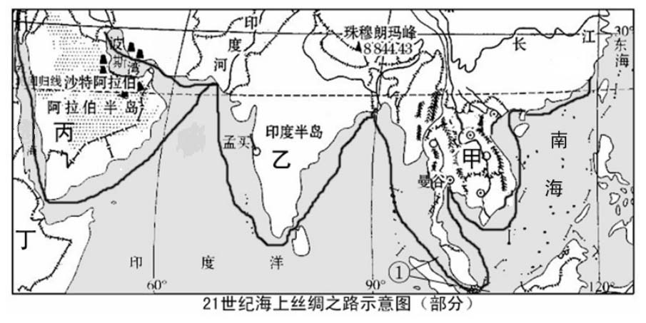

图17
图18
（1）海上丝路从中国沿海港口出发，经过南海到达甲_________半岛，这个半岛因在中国以南而得名。该半岛与中国山水相连，形成山水相间的地势特征，受地形条件影响，半岛上的城市一般分布在_____________沿岸。
（2）海上丝路经过①______________海峡后，可到达乙地区，乙地区是古代的天竺国，唐代高僧玄奘到此取经，这里是世界三大宗教之一________教的发源地。
（3）海上丝路继续向西到达丙地区,该地区地处“五海三洲”之地，战略意义十分重大；该地区的_________湾沿岸____________（填矿产资源名称）非常丰富。
题型示例参考答案
题号 | 1 | 2 | 3 | 4 | 5 | 6 | 7 | 8
答案 | B | A | D | A | C | B | B | A
题号 | 9 | 10 | 11 | 12 | 13 | 14 | 15
答案 | D | C | C | B | D | C | A
16.（1）B
（2）海洋湿润气流 自西向东
（3）略（水电站的标注应同时满足两个条件：1、在第二、三级阶梯交界处 2、在河流上）
（4）落差大

17.（1）地势 第一、二级阶梯分界线（或：青藏高原边缘线）
（2）光照强、水分与热量
（3） ③ ④ ② ⑤

18.（1）逆时针
（2）黑夜、白昼
（3）北回归线 （或：23.5ºN) 、夏至日
（4）无

19.（1）消亡（边界）、印度洋（板块）
（2）生长（边界）、大西洋
（3）稳定、环太平洋

- （1）中南、河流
（2）马六甲、佛
（3）波斯、石油
柳州市地理
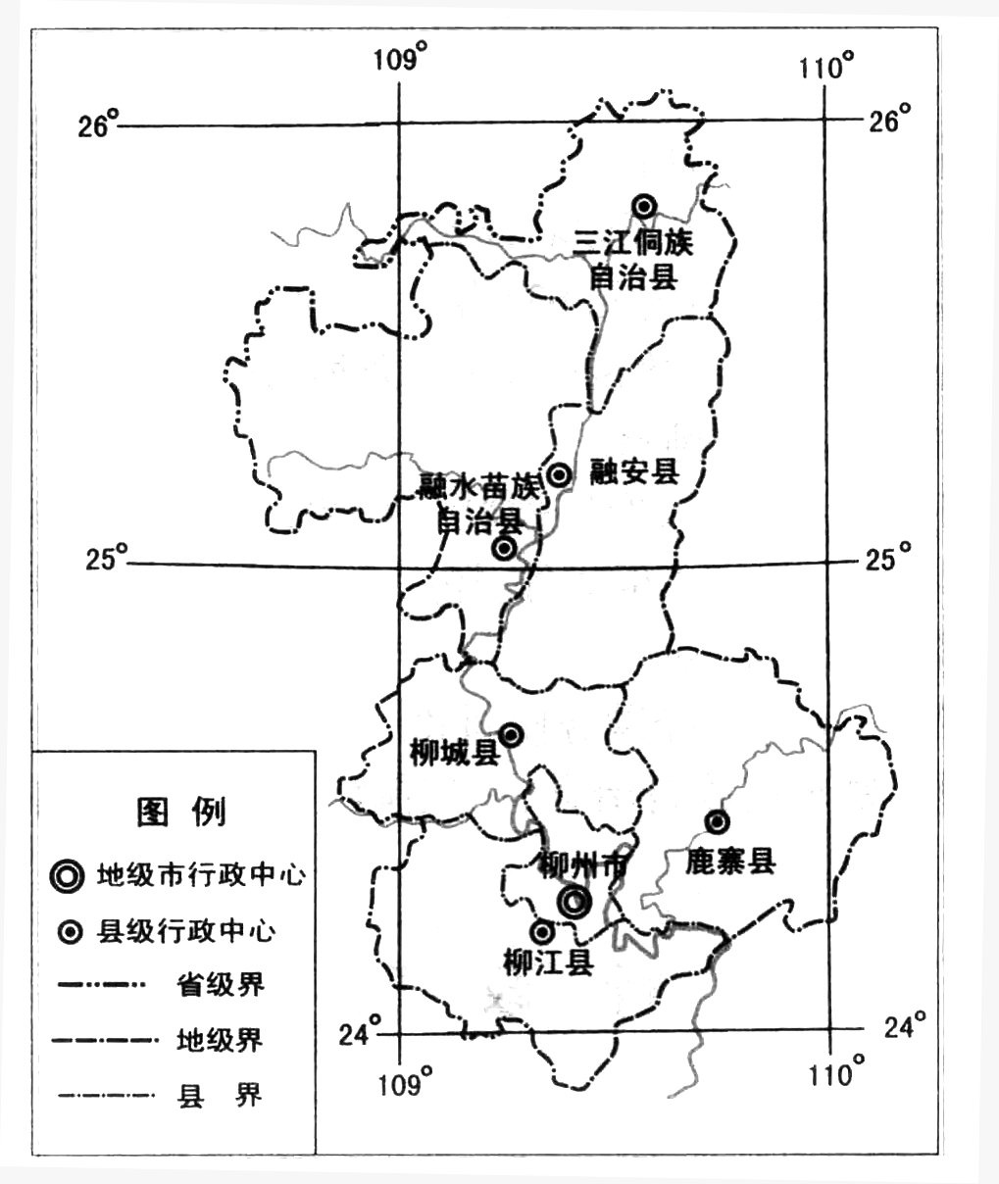
一、基本概况
柳州市又称“龙城”，位于广西壮族自治区中北部地区，北纬23º54′至北纬26 º04′之间，东经108 º32′至东经110 º10′之间。北与贵州省为邻、东临桂林市、南临来宾市、西临河池市。交通便利。
柳州市包括柳州市区、柳城县、柳江县、鹿寨县、融水县、融安县、三江县。全市总面积18707.25平方千米。
柳州市区山环水绕，如一个巨大的天然盆景。柳江绕着市区回流，把市区环绕成一个巨大的“U”字形半岛，“三江四合，抱城如壶”，市区又有“壶城”之称。
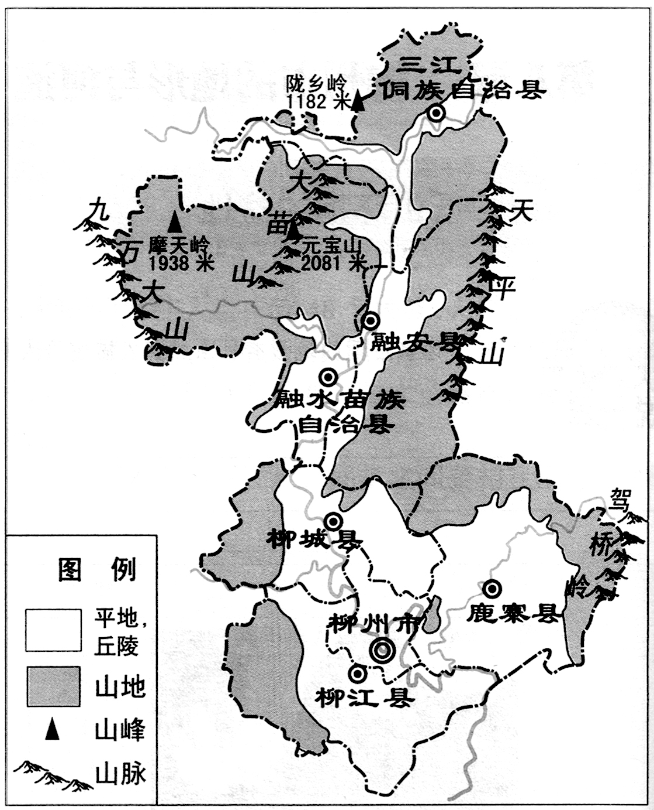
根据统计数据，柳州市2014年总户籍人口约为377.94万人。柳州市人口分布不均衡，人口大多集中分布在地势平坦的沿河地带、交通便利地区，以及经济比较发达的城镇、工矿区。而交通不便的山区人口稀少。
柳州市是一个多民族相聚而居的地区，一共有48个民族。少数民族人口占全市总人口数的51%以上。设有两个民族自治县：融水苗族自治县和三江侗族自治县。
二、自然地理状况
从地势看，柳州东、北、西三面被低山丘陵包围，南面是低平的盆地。地势北高南低。

山地多，平地少是柳州地形的主要特点。柳州山地占全市面积的一半以上。平原面积所占比例较少，分布于柳江两岸地区。
柳州市具有典型的喀斯特地貌特征，由石灰岩构成的奇山峻峰拔地而起，溶洞奇秀，钟乳石千姿百态，构成了“大自然的奇幻艺术之宫”，成为丰富的旅游资源。
柳州地处亚热带季风气候区。夏长炎热，冬短不寒，降水丰沛，光照充足，雨热同期，无霜期长。
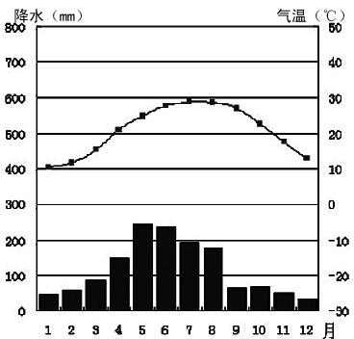
柳州年平均气温约20ºC，七月平均气温约28ºC，一月平均气温约10 ºC。春秋气温适宜。夏季盛行来自海洋的东南风，降水多。冬季吹来自北方大陆的偏北风，降水少。
柳江像一条玉带飘落在柳州大地上，从北向南蜿蜒伸展，有众多支流汇入。柳江流量大，汛期长。汛期从4月开始，直至9月份，长达半年。
旱灾是柳州市经常发生的自然灾害。一年四季都可能出现，其中以秋旱比较普遍，平均六年五旱。
洪涝也是主要自然灾害之一，平均每2—3年就有一次。洪涝一般发生在6—8月间。
柳州市的市花为杜鹃花和三角梅，市树为小叶榕和柳树。
三、经济发展概况与发展战略
2015年，柳州市完成地区生产总值2311亿元，工业总产值达到4573亿元，财政收入343.8亿元。城镇居民人均可支配收入29362元；农民人均纯收入9553元。
柳州是广西工业重镇，目前形成了汽车、机械制造、冶金三大支柱产业及化工、制糖、建材、造纸、日用化工五大传统优势产业。其中汽车工业是柳州市工业的龙头,2014年产量达229.1万辆，列全国第3位。
柳州知名农业品牌主要来自蔗糖业、蔬菜产业、水果产业；在林产品中，全市拥有茶油、林下产品、竹地板、木地板、家具等多个品种；水产畜牧业也得到了持续快速健康发展。
柳州是西南地区的交通枢纽，多条高铁与普铁干线、高速公路与国道在柳州重叠交汇，已形成集水陆空于一体的立体化现代交通网络。
“十三五”期间，柳州将以创新发展、协调发展、绿色发展、开放发展、共享发展理念，深入实施“实业兴市，开放强柳”战略，充分发挥实业引擎和开放引擎作用，加快形成引领经济发展新常态的体制机制和发展方式，全面加快结构调整和转型升级，进一步做强产业、做好民生、做优环境、做大城市，力争在全区率先全面建成小康社会，建设广西构筑“一带一路”有机衔接门户的重要节点，打造成为产业集聚、要素集聚、人口集聚的西江经济带龙头城市。

